借书证批量导入工具说明
可以从学籍管理系统、一卡通管理系统中导出学生名单数据后，严格按指定格式先整理好，并保存为纯文本文件，然后使用这个导入工具导入图书管理系统中。必须有“读者管理”权限的用户，才能进行批量导入读者数据。

操作步骤如下：
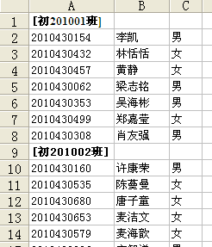
- 登录华阜图书管理系统，在“维护”->“流通参数设置”->“读者类型”中设置相应的读者类型。【每个年级建立一个读者类型即可】

- 在Excel中按规定的格式整理好读者数据文件。具体样板可参考：
http://www.hfjsj.com/DuZhe.xls
每个班级为一组，最前面一行输入班级的名称，用中括号“[ ]”括起来，如“[初201001班]”，后面每个学生一行，分别是借书证编号、姓名、性别，性别没有的话，可以为空。（编号要是顺序的号码，在Excel中可以快速拖动设置或在导入工具中设置第一个后自动递增的。）

- 将整理好的文件转存为逗号分隔文件，方法有两种：
【采用“直接拷贝数据”的方式，这一步工作就不需要处理】
- 在Excel中直接另存为“CSV(逗号分隔) (*.csv)”格式文（或文本文件(制表符分隔)(*.txt)”[文件编码为：ANSI]。
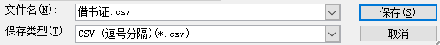

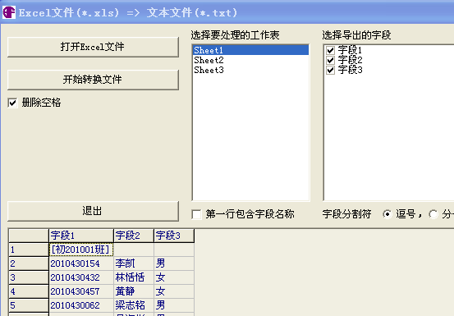
- 使用系统自带的工具：“工具”=> “Excel文件=>文本文件”。按【打开Excel文件】按钮选择处理好的文件，在“选择要处理的工作表”下面显示所有工作表，选择工作表，会显示数据内容，选择要导出的字段。按【开始转换文件】，系统会提示输入文件名和保存位置，输入后保存文件即可。
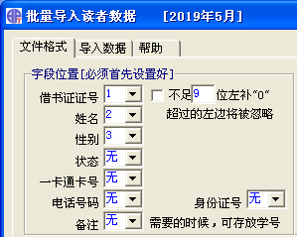
- 运行“开始->程序->华阜软件->工具软件->批量导入借书证”，或直接运行GetData.exe或“管理平台->常用工具”，进入导入操作界面。
  - 设置好各个字段在数据文件中的位置。如刚才的文件格式，设置的参数位置为右图所示。
假如“借书证证号”是流水号，在文件中可以没有此数据项，则这里选择“无”，并在右边设置起始编号。

  - 点击【直接拷贝数据】按钮从Excel或Wps等程序中按格式要求治理好的读者数据拷贝粘贴过来，或按【选择导入文件】选择刚才转换好的文本文件。下面会显示所有的班级信息：
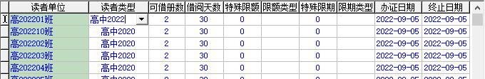
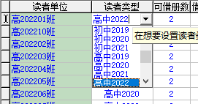
点击 “读者单位”右边的对应读者类型，则这里就变成可选择，选择正确的读者类型（假如新的忘了增加，这是还可以到做第一步，做完后，按右边的【重新刷新】按钮，在来选择就会有了），假如这一批全是同一个读者类型，则设置好一个后，按【全部设置为同一种读者类型】则可以快速设置。
  - “姓名”字段是不可缺的。
  - “性别”可缺，没有指定时，系统设置为空。
  - “状态”可缺，没有指定时，系统设置为“正常”。非“正常、过期、暂停、挂失、注销”中的状态时，系统将设置为“正常”。
  - 其他字段都可以缺。

- 假如需要修改其他参数（特别注意“终止日期”不要忘记修改），则点击对应的地方就可以修改，修改完成后，回车确认即可。
- 参数设置完成后，点击上面的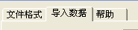“导入数据”页。
- 假如为了防止万一数据导入有错误，需要重新处理，则先按【备份原来的读者数据】按钮备份以前数据。（假如没有备份数据的，绝不能恢复以前的数据）

- 按【检查数据文件】，右边会显示处理情况，假如没有报错，直接按【导入到读者库】按钮；假如有数据报错，则检查对应的行，改正数据，改正后，重新检查后在导入即可。

